

CОВЕТ ДЕПУТАТОВ

МУНИЦИПАЛЬНОГО ОКРУГА СЕВЕРНОЕ БУТОВО

РЕШЕНИЕ

1 августа 2024 года № 09/3

О согласовании установки ограждающих устройств на придомовой территории многоквартирного дома по адресу: г. Москва, бульвар Дмитрия Донского, д. 6
В соответствии с пунктом 5 части 2 статьи 1 Закона города Москвы от 11 июля 2012 года № 39 «О наделении органов местного самоуправления муниципальных округов в городе Москве отдельными полномочиями города Москвы», постановлением Правительства Москвы от 2 июля 2013 года № 428-ПП «О порядке установки ограждений на придомовых территориях в городе Москве», решением Совета депутатов муниципального округа Северное Бутово от 16.10.2019 года № 16/5 "Об утверждении Регламента реализации отдельного полномочия города Москвы по согласованию установки ограждающих устройств на придомовых территориях многоквартирных домов в муниципальном округе Северное Бутово", рассмотрев обращение уполномоченного лица, представляющего интересы собственников помещений в многоквартирном доме по вопросам, связанным с установкой ограждающих устройств на придомовой территории многоквартирного дома по адресу: г. Москва, бульвар Дмитрия Донского, д. 6,

Совет депутатов муниципального округа Северное Бутово решил:

1. Согласовать установку ограждающих устройств (двух автоматических откатных электромеханических шлагбаумов) на придомовой территории многоквартирного дома по адресу: г. Москва, бульвар Дмитрия Донского, д. 6, для регулирования въезда и выезда на придомовую территорию транспортных средств, в соответствии с проектом размещения ограждающих устройств (приложение), при условии соблюдения требования по обеспечению круглосуточного и беспрепятственного проезда на придомовую территорию пожарной техники, транспортных средств правоохранительных органов, скорой медицинской помощи, служб МЧС, организаций газового хозяйства и коммунальных служб, а также отсутствии создания ограждающими устройствами препятствий или ограничений проходу пешеходов и (или) проезду транспортных средств на территорию общего пользования, определяемую в соответствии с законодательством Российской Федерации о градостроительной деятельности.
2. Направить копию настоящего решения в Департамент территориальных органов исполнительной власти города Москвы, управу района Северное Бутово города Москвы и лицу, уполномоченному на представление интересов собственников помещений в многоквартирном доме по вопросам, связанным с установкой ограждающих устройств.
3. Опубликовать настоящее решение в бюллетене «Московский муниципальный вестник», сетевом издании «Московский муниципальный вестник» и разместить на официальном сайте муниципального округа Северное Бутово в информационно-телекоммуникационной сети «Интернет».

Глава муниципального округа
Северное Бутово А.А. Курбатов

Приложение
к решению Совета депутатов муниципального округа
Северное Бутово
от 1 августа 2024 года № 09/3

Проект размещения ограждающих устройств
(двух автоматических откатных электромеханических шлагбаумов) на придомовой территории многоквартирного дома по адресу: г. Москва, бульвар Дмитрия Донского, д. 6
1. Место размещения шлагбаумов: г. Москва, бульвар Дмитрия Донского, д. 6, при въезде на придомовую территорию.

Схема размещения шлагбаумов:
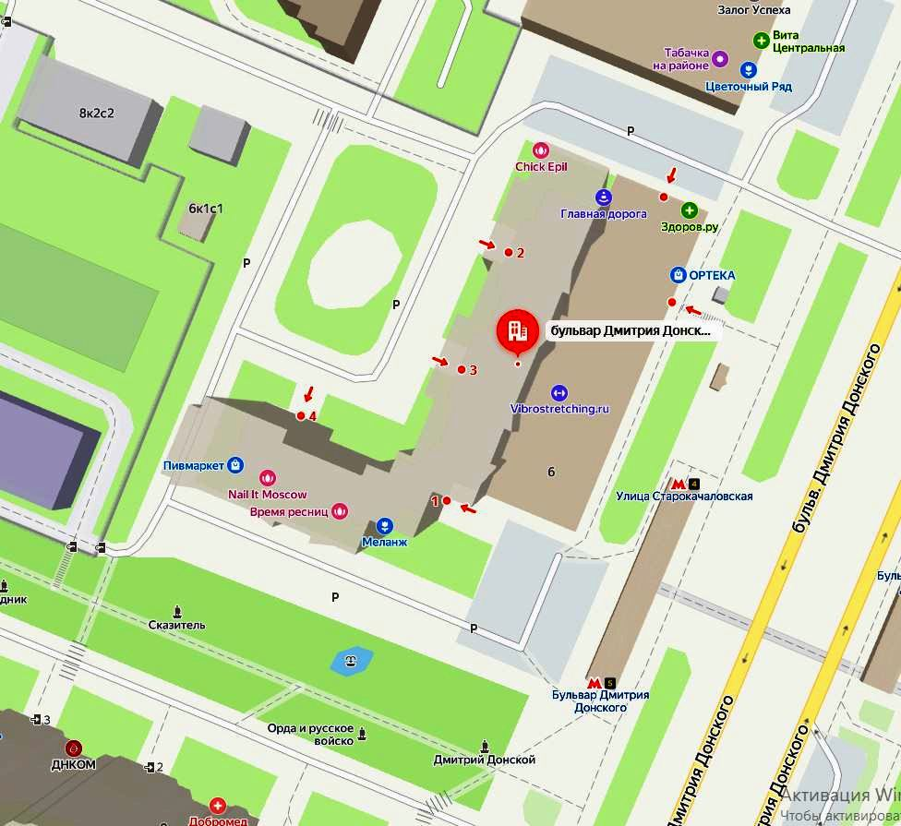
2
1

Автоматический электромеханический откатной шлагбаум
1
2

2. Тип шлагбаума:
Автоматический откатной антивандальный шлагбаум с электромеханическим приводом.
Конструкция шлагбаума выполнена из листовой стали и стальных профильных труб, что обеспечивает надежную преграду для любого транспортного средства. От внешних воздействий механизмы и привод шлагбаума защищены глухим стальным кожухом. Крышка с надежным замком обеспечивает доступ к механизмам привода при ремонте и обслуживании. Стрела шлагбаума - конструкция в виде фермы, изготовленная из профильной трубы и приваренная к направляющей. Приемная стойка с ловителем обеспечивает надежную фиксацию стрелы.
3. Размеры шлагбаума:
- Длина стрелы шлагбаума – 3,0-:-5,5 метра;
- Высота стрелы шлагбаума – 0,30 м;
- Высота стойки шлагбаума – 1350 мм;
- Длина стойки шлагбаума – 1400 мм;
- Ширина стойки шлагбаума – 423 мм;
- Высота установки стрелы шлагбаума – 1000 мм.

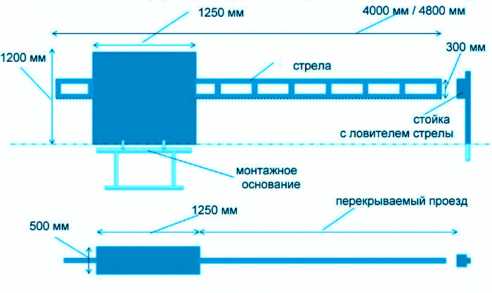
4. Внешний вид шлагбаума: Стойка шлагбаума снабжена сигнальной лампой желтого цвета для предупреждения водителей транспортных средств и пешеходов о движении стрелы шлагбаума. 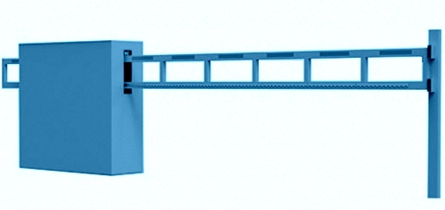
5. Технические характеристики шлагбаума:
Питающее напряжение | 230В ( ± 10%), 50 Гц/ 115В- 60Гц
Диапазон рабочих температур | - 30 ... +55 С
Защитное покрытие | Катафорез
Краска | Полиэфир RAL 2004
Класс защиты | IP44
Мощность двигателя | 170 Вт
Интенсивность использования | 100 %
Скорость открывания | 0,3 м/ с

6. Разрешение на проведение строительных работ: В соответствии с Постановлением Правительства Москвы от 27.08.2013 г. №432-ПП "О видах, параметрах и характеристиках объектов благоустройства территории, для размещения которых не требуется получение разрешения на строительство, и видах работ по изменению объектов капитального строительства и (или) их частей, не затрагивающих конструктивные и иные характеристики их надежности и безопасности, не нарушающих права третьих лиц и не превышающих предельные параметры разрешенного строительства, реконструкции, установленные градостроительными планами соответствующих земельных участков, для выполнения которых не требуется получение разрешения на строительство" - разрешение на проведение строительных работ по установке шлагбаумов с организацией оснований с заглублением до 0.3 м НЕ ТРЕБУЕТСЯ.

